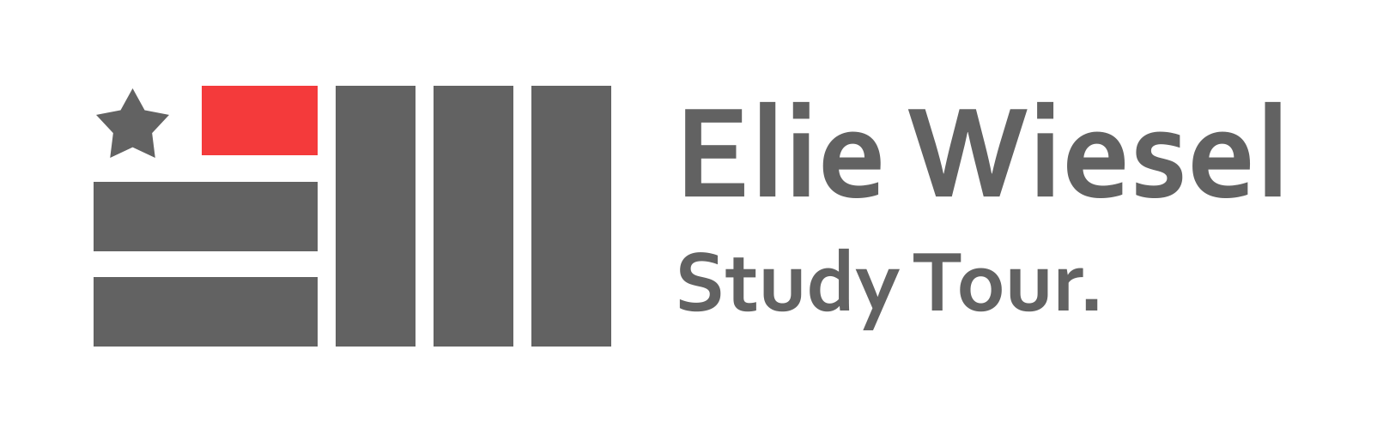
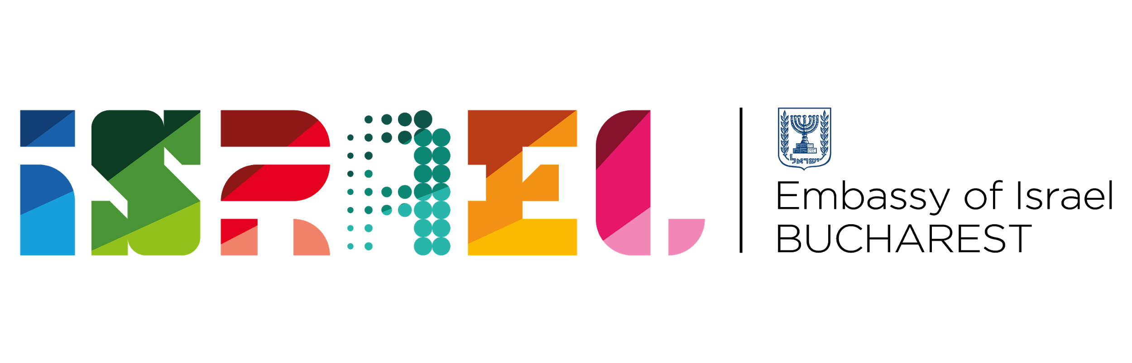
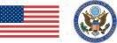

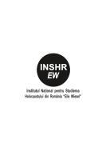
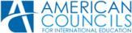

American Councils for International Education anunță organizarea celei de-a patra ediții a Elie Wiesel Study Tour
Ambasada Statelor Unite în România, alături de American Councils for International Education și cu sprijinul Ambasadei Statului Israel în România, al Institutului Național Elie Wiesel pentru Studiul Holocaustului și al Complexului Cultural Sportiv Studențesc Tei invită studenții, masteranzii și doctoranzii cu cetățenie română, cu vârsta între 18 și 26 de ani să participe în programul Elie Wiesel Study Tour.
Programul tematic Elie Wiesel Study Tour, aflat la cea de-a patra ediție, este finanțat de către Ambasada Statelor Unite în Romania și își propune să ofere studenților interesați de tematica drepturilor omului și de istoria Holocaustului, ocazia de a înțelege mai multe despre aceste subiecte și de a aprofunda cunoștințele deținute. Programul oferă 20 de burse complete ce acoperă costurile participării în program. Anul acesta, programul va avea două faze: în prima fază participanții vor avea șansa să participe la un curs online de trei săptămâni (17 August – 04 Septembrie), iar în a doua fază participanții vor lua parte la o excursie de studiu prin România, Polonia, Slovacia și Ungaria (27 Ianuarie 2021 – 05 Februarie 2021).
În prima ediție a programului, din vara anului 2017, participanții au vizitat Memorialul Durerii de la Sighet, Casa Memorială Elie Wiesel, Complexul Muzeal Auschwitz I și Birkenau, Cartierul Evreiesc Kazimierz din Cracovia și Fabrica lui Schindler. În cadrul ediției 2018, programul a fost extins, incluzând și Cartierul Evreiesc din Bardejov, Slovacia, Cartierul Evreiesc din Budapesta și Memorialul ”Pantofi de-a lungul promenadei Dunării”. Pe toată durata vizitei de studiu, participanții vor fi însoțiți de un profesor de specialitate ce le va oferi toate informațiile cu privire la locurile vizitate, care va crea cu aceștia dezbateri tematice și îi va provoca să gândească critic. Participanții o să trebuiască să fie prezenți la lecțiile online, precum și să ia parte la toate activitățile din timpul fazei online sau Study Tour-ului fizic, aceastea fiind obligatorii. După finalizarea programului, fiecare dintre cei 20 de participanți trebuie să organizeze o activitate de diseminare în facultatea sau comunitatea din care provine. În 2020, participanților din România li se vor alătura și participanți din Republica Moldova și Ungaria.
Criterii de eligibilitate:
Programul este deschis studenților, masteranzilor și doctoranzilor care îndeplinesc următoarele condiții cumulative:
• au cetățenie română;
• au minim 18 ani și maxim 26 de ani împliniți în momentul începerii programului (17 August 2020);
• sunt actualmente studenți, masteranzi sau doctoranzi în mediul rural sau urban, în țară sau în străinătate, la orice profil de studiu;
• au cel puțin cunoștințe medii de limba engleză;
• demonstrează interes față de tematica programului;
• sunt dispuși să organizeze minim o activitate de diseminare la final (articol, interviu, conferință locală etc);

Organizatorii vor selecta un număr de 20 de participanți, în urma evaluării aplicației. Tinerii interesați se pot înscrie online până pe 13 Iulie 2020 https://americancouncils.ro/programe/elie-wiesel-study-tour/apply-here/

Informații complete despre program sunt disponibile pe site-ul www.americancouncils.ro .

Persoană de contact:
Ana Vlădescu, Program Director
Telefon: 0741740301
E-mail: ewstudytour@americancouncils.eu or avladescu@americancouncils.org

